**Лабораторная работа № 24**

Тема: Документирование программного обеспечения (Разработка структуры документации, приложений к ПО, разработка руководства пользователя).

Цель работы:

1. Познакомиться со стандартами ЕСПД.

2. Изучить основные этапы построения руководства пользователя.

3. Научиться разрабатывать руководство пользователя.

Контрольные вопросы:

1 виды программной документации и их характеристика:

Техническая документация включает в себя описание архитектуры, дизайна и технических решений, используемых в программе. Содержит информацию о библиотеке, API и базе данных. Пользовательская документация включает в себя инструкции для конечных пользователей, объясняющие, как использовать программное обеспечение. Содержит руководства, справочные материалы и описание интерфейса. Проектная документация включает документы по проектированию системы, такие как требования, спецификации и планы. Административная документация описывает организационные и управленческие аспекты разработки программного обеспечения, охватывает вопросы планирования, управления проектом и контроля качества. Документация разработки содержит информацию о процессе разработки, включая методологии, используемые инструменты, а также планы тестирования и развертывания.

2 назначение стандартизации в области документирования программных продуктов?

Стандартизация документирования способствует унификации и систематизации информации, что облегчает обмен данными и уменьшает вероятность ошибок при работе с документацией. Стандарты помогают обеспечить качество, последовательность и понимание документации как среди разработчиков, так и среди конечных пользователей. Они позволяют упростить обновление и поддержку документации, и взаимодействие команд.

3 что обозначает аббревиатура ЕСПД и какие документы входят в ее состав?

ЕСПД расшифровывается как Единственная система программной документации. В ее состав входят:

Технические требования

Спецификации программного обеспечения

Руководства пользователя

Руководства для администратора

Руководства для разработчиков

Документация по тестированию, включая планы и отчеты.

4 назначение руководства системного программиста, программиста, оператора и пользователя:

Руководство системного программиста включает в себя описание системы, детали ее внутренней структуры, API и инструкции по интеграции с другими системами. Руководство программиста включает в себя информацию о коде, принципах его работы, правилах кодирования и тестирования, а также о структуре проекта. Руководство оператора включает в себя инструкции по эксплуатации системы и управлению ею, включая мониторинг, администрирование и техническое обслуживание. Руководство пользователя включает в себя пошаговые инструкции для конечных пользователей о том, как пользоваться программным продуктом, включая часто задаваемые вопросы и сигналы об ошибках.

6 назначение справочной системы программного продукта и ее вид:

Справочная система предназначена для предоставления пользователям быстрой и удобной информации о функциональности программного продукта, его настройках и способах решения распространенных проблем. Она включает в себя справочные документы, FAQs, видео-инструкции и т.д. Справочная система относится к пользовательской документации. Необходимость в ее разработке возникает из-за сложности современных программных продуктов, когда пользователям требуется быстрая помощь и доступ к информации для решения возникающих вопросов и повышения эффективности работы с программой.

**Руководство пользователя**

Цель разработки ChatGPT форума для общения и обмена новостями: создание платформы для пользователей, где они могут общаться и делиться новостями. Назначение: ПП предназначен для пользователей, желающих общаться и участвовать в дискуссиях. Для того что бы открыть сайт необходимо перейти по ссылке.

После открытия сайта открывается главная страница, которая представленная на рисунке 1.

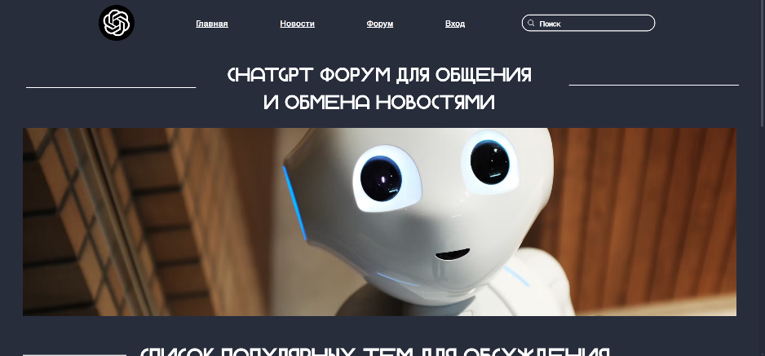

Рисунок 1 – Главная страница сайта

Переход по страницам можно осуществлять по горизонтальному меню.

Хедер сайта представлен на рисунке 2. Хедер сайта мобильной версии идентичен десктопной.



Рисунок 2 – Хедер сайта

Страница «Новости» включает в себя список новостей. Данная страница представлена на рисунке 3

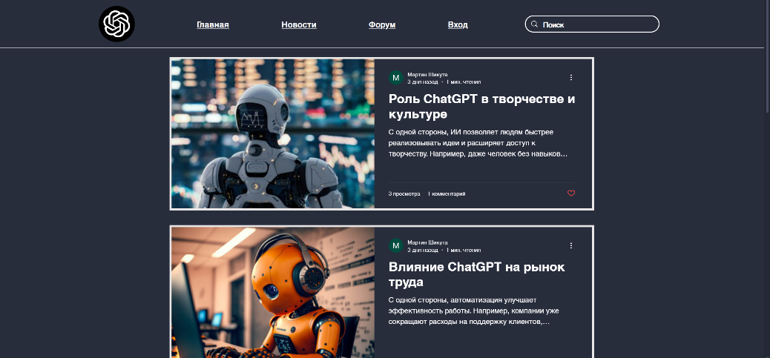Рисунок 3 – Страница «Новости»

Страница «Форум» включает в себя список тем на форуме, в которых пользователи общаются между собой на разные темы. Страница представлена на рисунке 4.

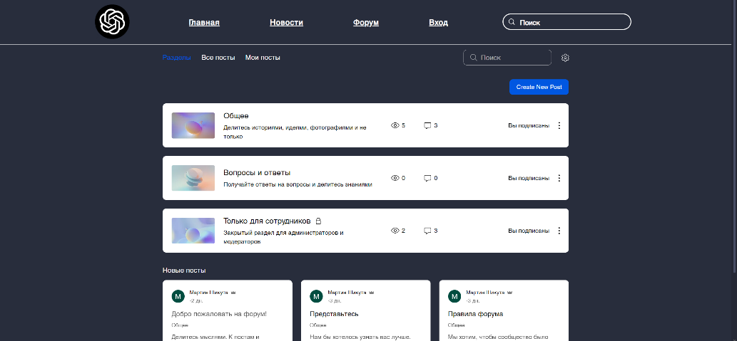

Рисунок 4 ­– Страница «Форум»

Страница «Вход» включает в себя форму регистрации, в котором пользователи могут зарегистрироваться на сайте. Страница представлена на рисунке 5.

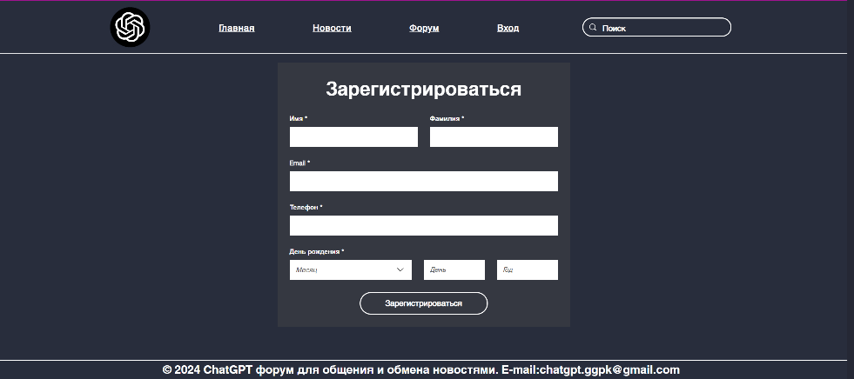

Рисунок 5 – Страница «Вход»

**Руководство программиста**

Программный продукт разработан с использованием конструктора Wix. Этот ресурс представляет собой удобный и простой в использовании инструмент, который предлагает готовые шаблоны. Для начала работы в конструкторе необходимо создать или войти в свою учетную запись Google. После этого можно выбрать готовый шаблон. Создание страниц осуществляется при помощи кнопки «Создать страницу», которая позволяет включить страницу в меню сайта.

**Создание сайта**

Для того, чтобы создать свой web-ресурс в Wix, необходимо сначала зарегистрироваться. Данные для входа на сайт администратора:

– Email: martin.shikuta1@gmail.com

– Пароль: 171717PPo

После авторизации нужно нажать кнопку «Создать сайт». Далее вводится название блога и URL сайта для нахождения в интернете. Сайт создан.

Меню создания сайта представлена на рисунке 1.

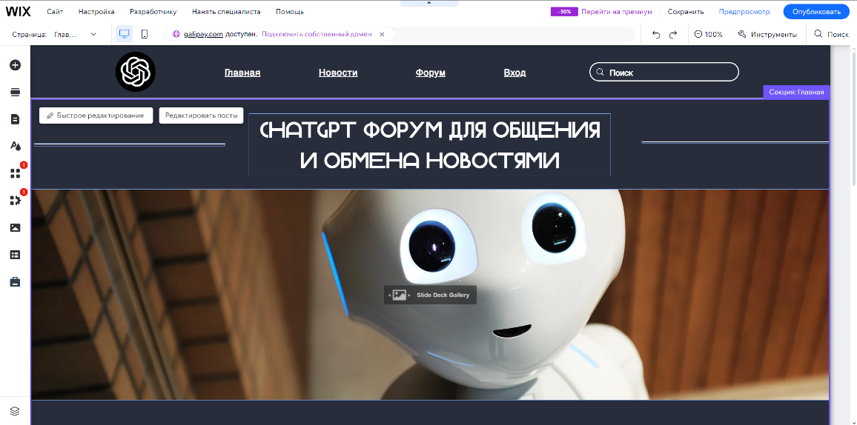

Рисунок 1 – Меню создания сайта

**Настройка функциональности и дизайна**

Все элементы, которые имеются на экране, могут быть изменены (изменен шрифт текста, размер и т.д.), перемещены или удалены.

Wix дает множество тем для создания сайта, которые могут быть отредактированы (изменен фон, поля ввода и т.д.), дополнены новыми элементами и удалены. На рисунке 2 можно рассмотреть меню сайта.

Рисунок 2 – Меню сайта

Меню состоит из 4-х пунктов:

* «Главная» – слайдер, «Список популярных тем для обсуждения»;
* «Новости» – показывает список новостей;
* «Форум» – позволяет просмотреть какие есть актуальные темы на форуме;
* «Вход» – позволяет зарегистрироваться на сайте;

**Редактирование страниц**

Для создания страницы необходимо в меню найти кнопку «Секции», далее «Добавить секцию».

Если потребуется, можно ввести название секции.

Панель редактирования состоит из:

Левая боковая панель:

* Меню страниц: управление страницами сайта.
* Добавить элементы: доступ к текстам, кнопкам, изображениям, видео, галереям и другим элементам.
* Темы и дизайн: изменение цветовой схемы, шрифтов и стилей сайта.
* Настройки сайта: доступ к SEO-настройкам, аналитике, доменам и другим параметрам.
* Приложения: подключение дополнительных функций (магазин, формы, чат и т.д.).

Верхняя панель:

* Отменить/Повторить действия: кнопки для отмены или возврата изменений.
* Переключение устройств: предварительный просмотр сайта на мобильных устройствах.
* Опубликовать: кнопка для сохранения и публикации изменений.

Правая боковая панель:

* Всплывает при выборе элемента и позволяет настроить его свойства (цвета, шрифт, анимации, размеры и т.д.).

Центральное рабочее пространство:

* Это основная область редактирования, где отображается выбранная страница, и вы можете изменять её содержимое.

На рисунке 3 представлена панель редактирования страницы.

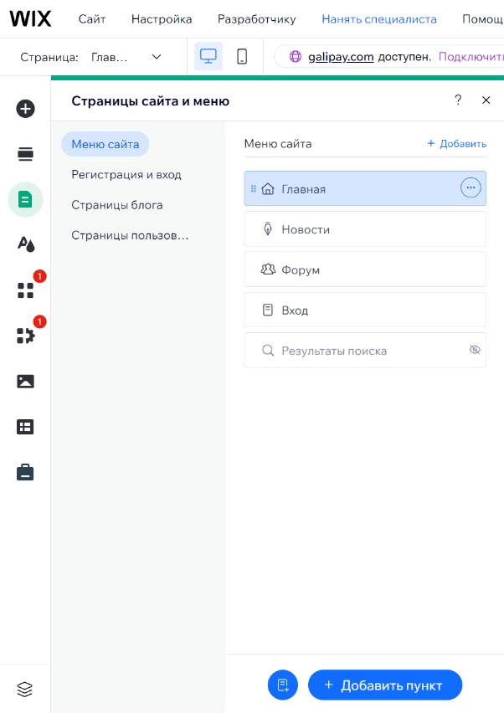

Рисунок 3 – Панель редактирования страницы

Также на вкладке «Добавить элементы» можно редактировать или добавить правую боковую панель, поперечный столбец и Футер сайта.

**Настройка Хедер и футер**

Хедер сайта «ChatGPT форум» будет содержать кнопку, при нажатии на которую можно вернуться на главную страницу. Хедер располагается на всех страницах.

На вкладке «Меню» можно редактировать или добавить «Горизонтальные». Это и будет меню сайта, то есть Хедер.

На рисунке 4 представлен объект «Горизонтальные».

Меню горизонтальное и содержит в себе следующие пункты:

* «Главная»;
* «Новости»;
* «Форум».
* «Вход» Footer сайта представлен на рисунке 4.

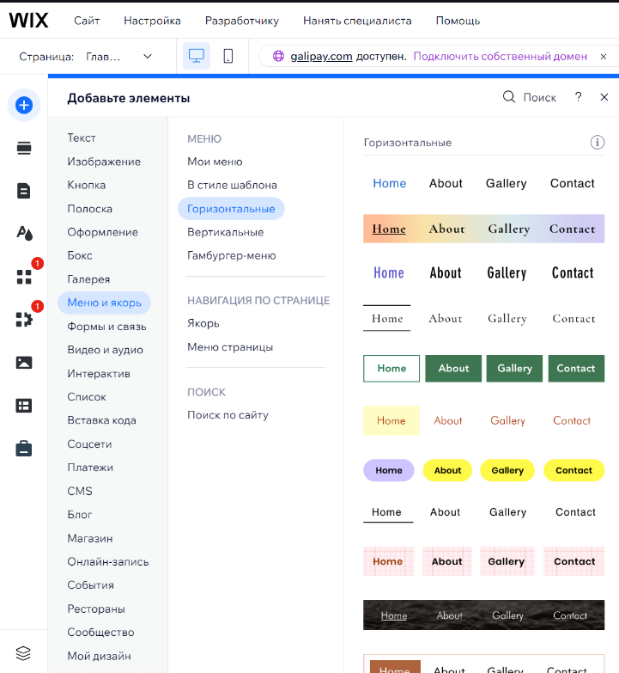Рисунок 4 – Объект «Горизонтальные»



Рисунок 5 – Футер сайта

**Редактирование главной страницы сайта**

Чтобы редактировать главную страницу сайта, необходимо найти кнопку «Редактировать элементы на странице».

Текст: Нажмите на текстовый блок, чтобы изменить его содержимое. Вы можете редактировать шрифт, цвет, размер и стиль текста.

Изображения: Кликните на изображение, чтобы заменить его или настроить (можно загрузить свое изображение или выбрать из библиотеки Wix).

Фон: чтобы изменить фон страницы, нажмите "Фон страницы" (эта опция находится в правом меню) и выберите цвет, градиент или изображение.

Размещение блоков: перетащите элементы (текст, кнопки, изображения) для изменения их расположения.

Добавление новых элементов: В меню слева выберите "Добавить", чтобы добавить кнопки, текстовые блоки, формы, видео и т.д.

Редактирование главной страницы сайта расположено на рисунке 6.